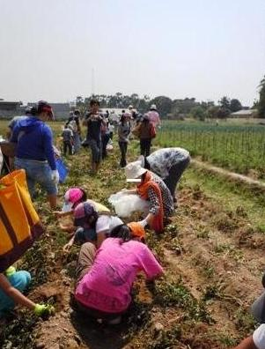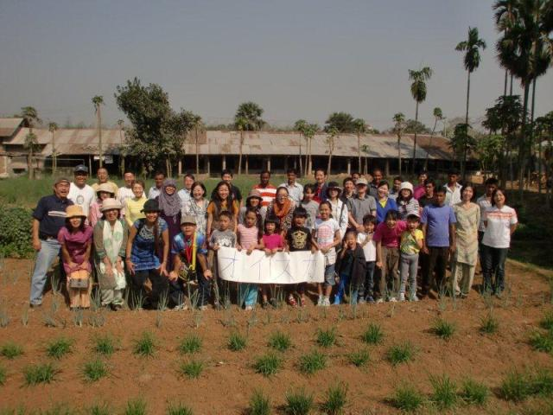

　おいしか～！！

オイスカの農場見学＆収穫体験

**新鮮たまご**

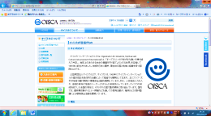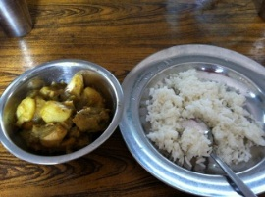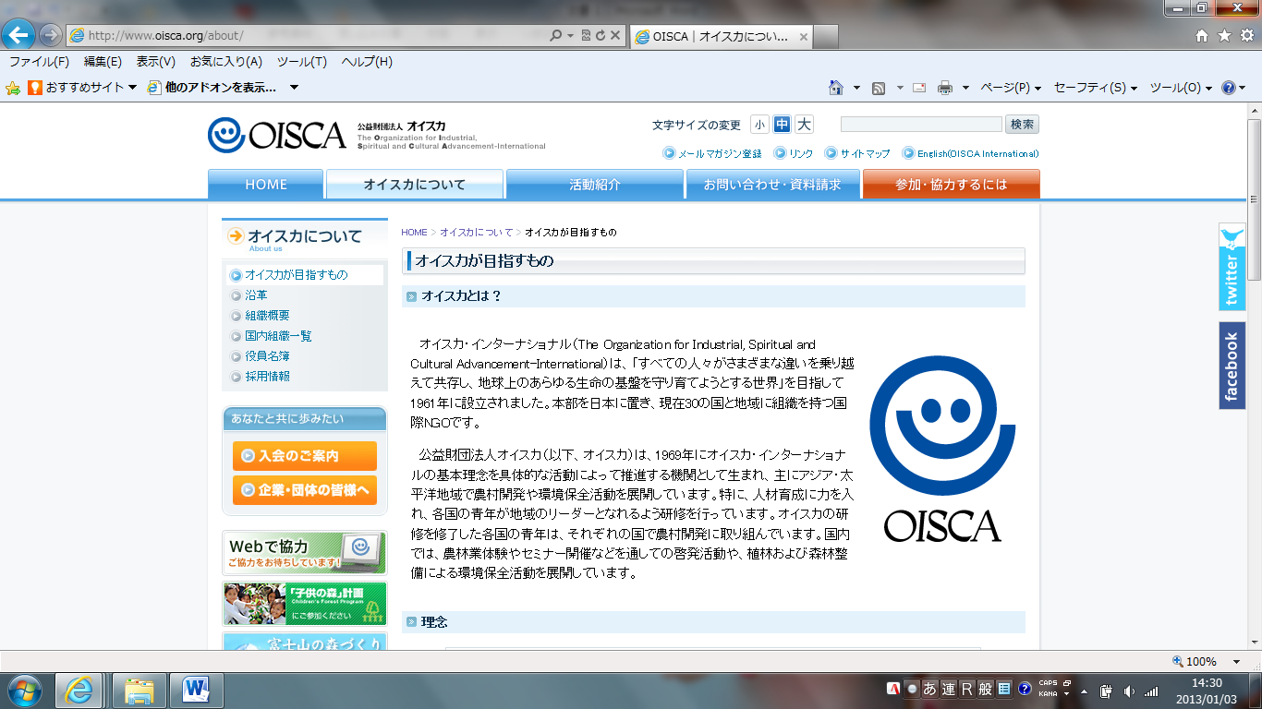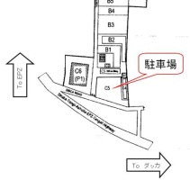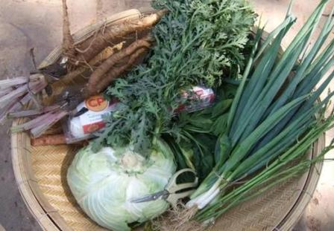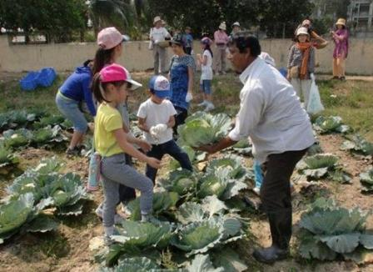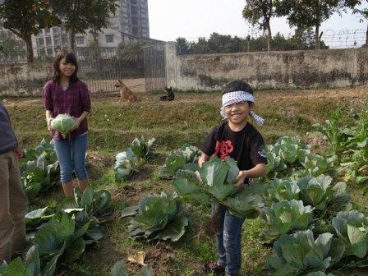

**お申し込みは1月25日（日）までに日本人会ホームページ**

**または**[**yireiko@hotmail.co.jp**](mailto:yireiko@hotmail.co.jp) **0191－424－1426（ｲｽﾗﾑ）まで**

**新鮮白菜**

**新鮮ごぼう**

**新鮮キャベツ**

**空港**

**アシュリア橋**

主催：ダッカ日本人会　社会活動

※絶品！ベンガルカレーランチを

希望の方は申込時にご連絡下さい

11時現地集合～14時現地解散

**1月３１日（土）**

**新鮮ネギ**

**新鮮春菊**